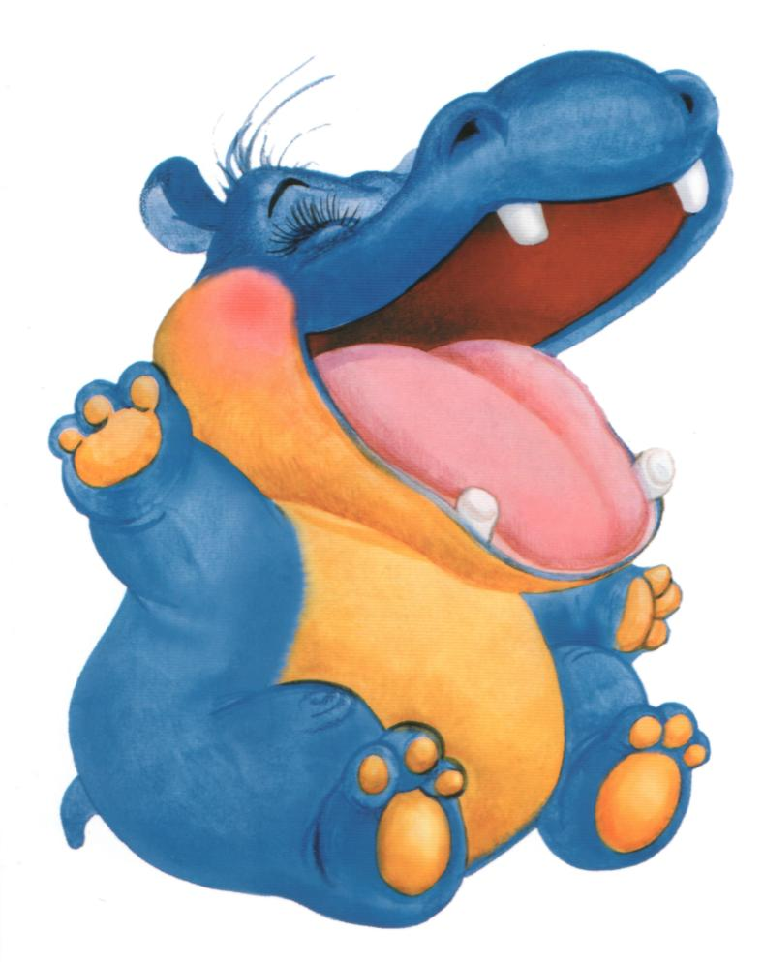 | 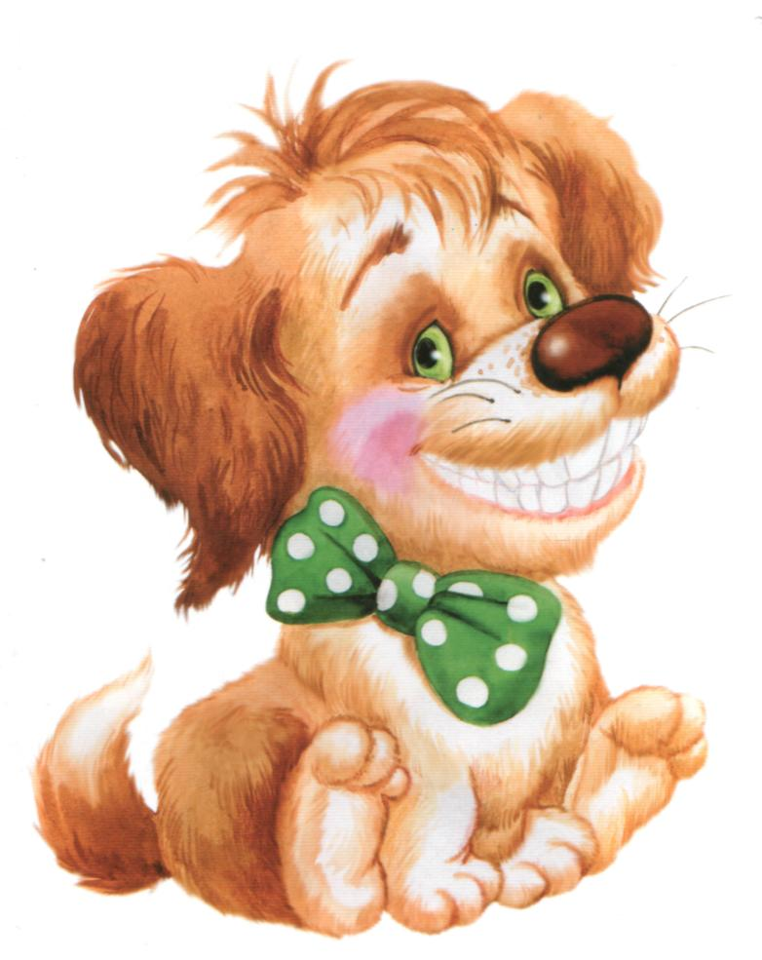
Бегемотик рот открыл,  Подержал.Потом закрыл.  Подразним мы бегемота —  Подшутить над ним охота. | Улыбается щенок, Зубки напоказ. Я бы точно так же смог, Вот, смотри. Сейчас.

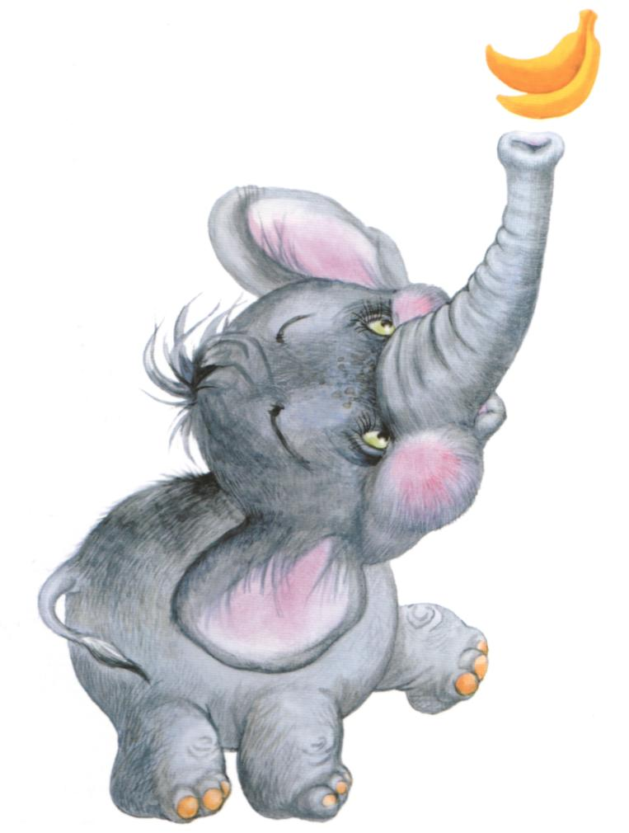 | 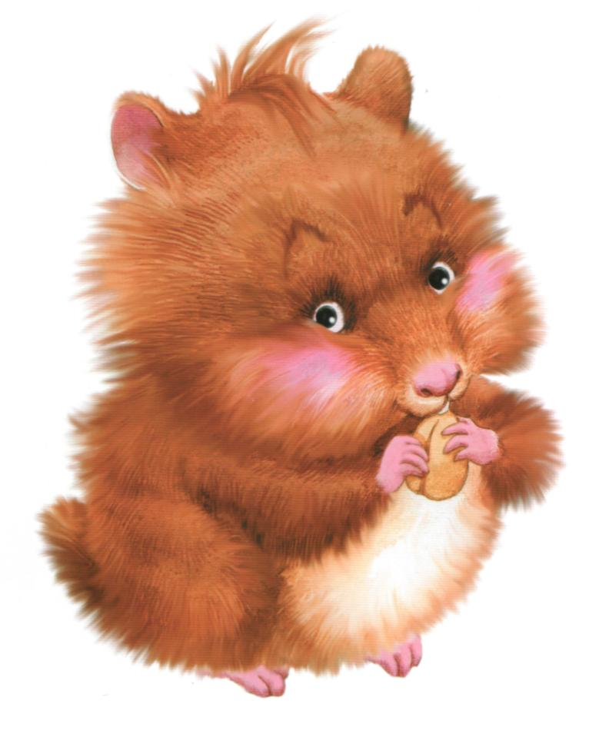
Хоботок слоненок тянет, Он вот-вот банан достанет. Губки в трубочку сложи И слоненку покажи. | Хомячок надует щечки,  У него зерно в мешочках.  Мы надуем щечки тоже,  Хомячку сейчас поможем.

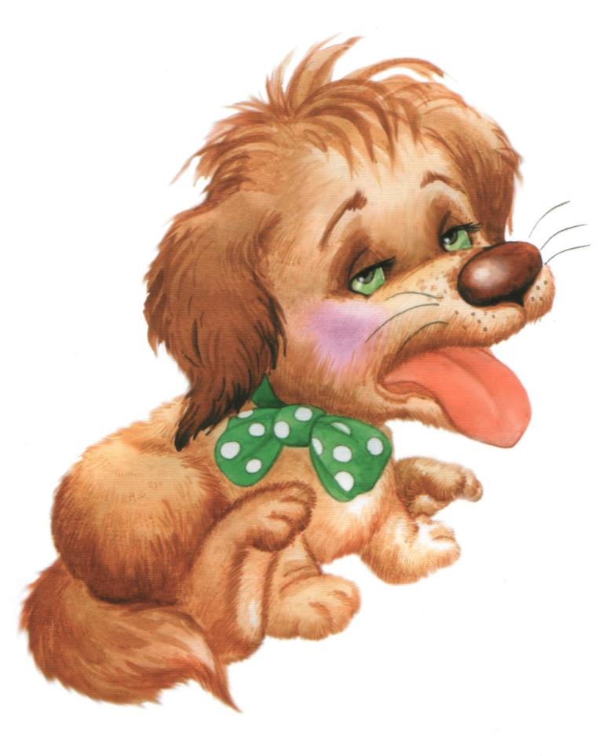 | 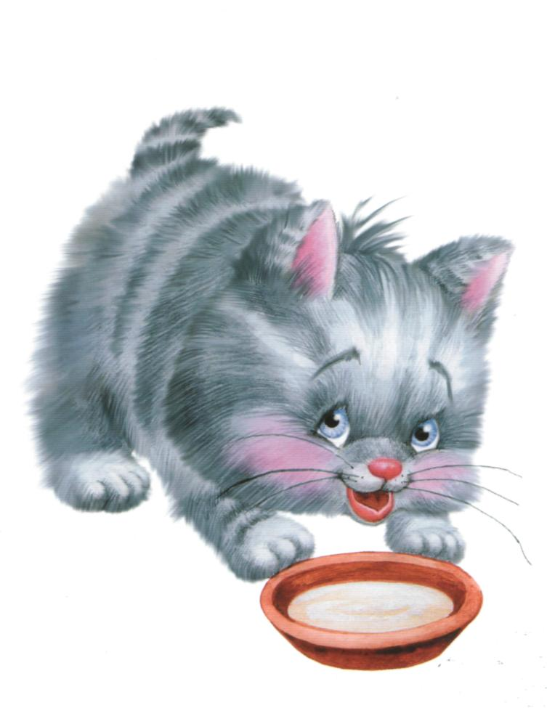
Устала собачка и дышит устало.  И даже за кошкою бегать не стала.  Широкий язык отдохнет, полежит,  И снова собачка за кошкой бежит. | Котенок любит молоко:  Нальешь — и нет ни капли вмиг.  Лакает быстро и легко,  «Лопаткой» высунув язык.

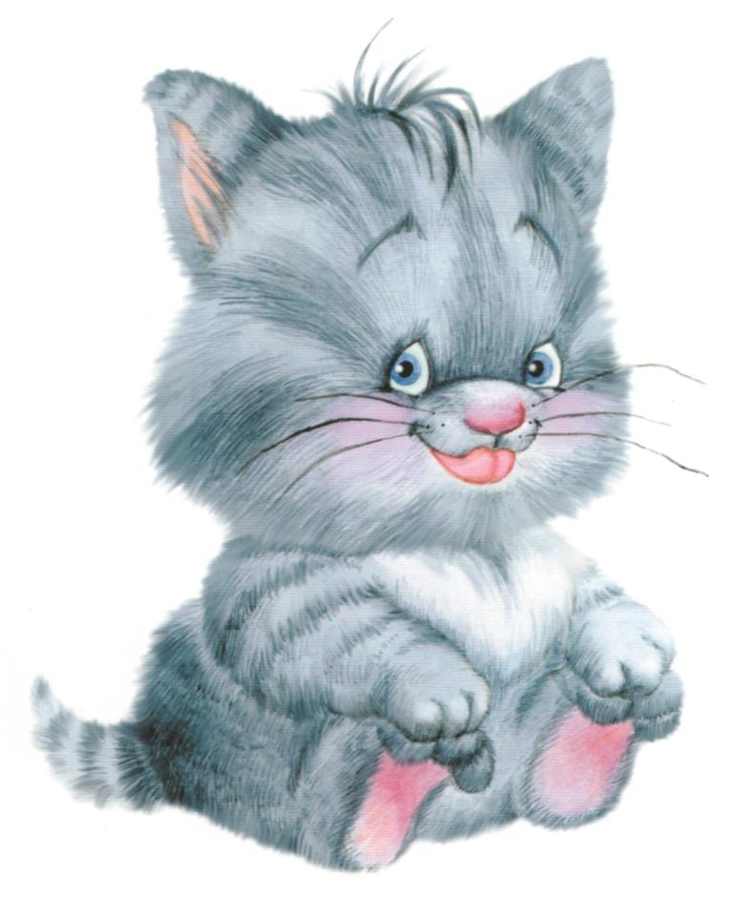 | 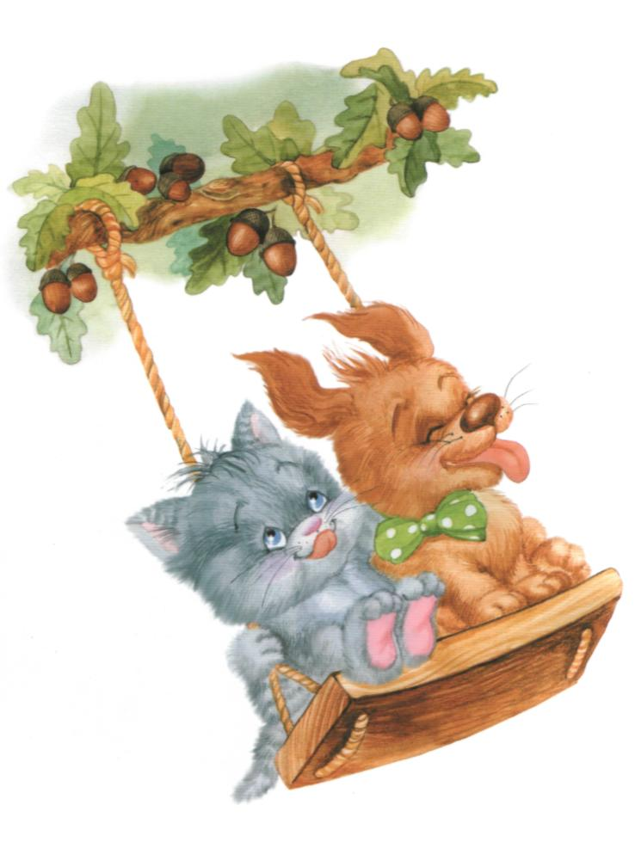
Язычка загнем края, Делай так же, как и я. Язычок лежит широкий И, как чашечка, глубокий. | Выше дуба, выше ели  На качелях мы взлетели.  А скажите, вы б сумели  Язычком «качать качели»?

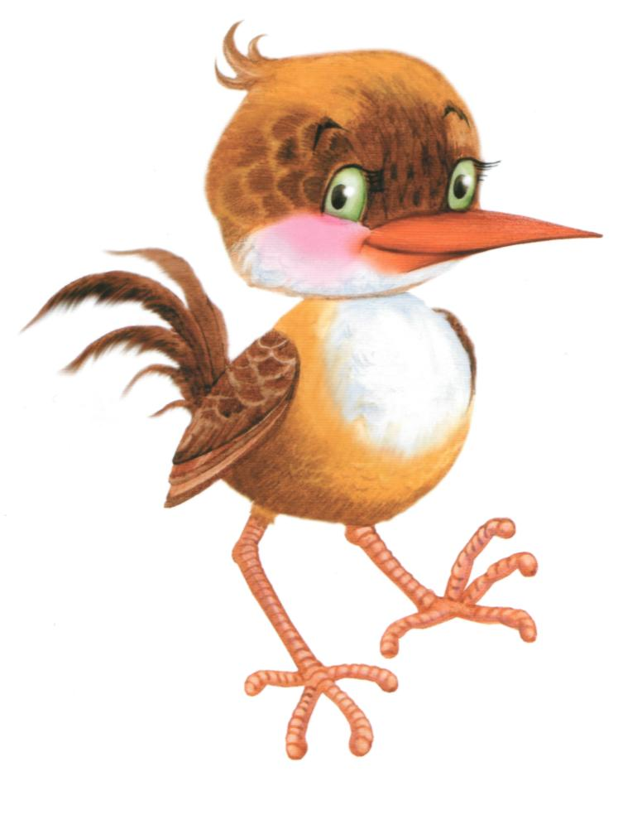 | 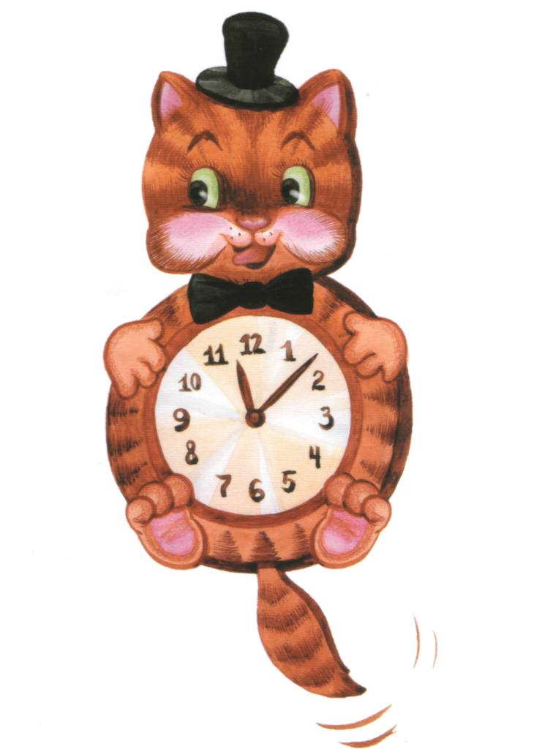
У птички клювик очень колкий И тонкий, острый, как иголка. Взгляни-ка рядом на страницу: Мой язычок — как клюв у птицы. | Язык, как маятник часов, Качаться вновь и вновь готов. Котенок улыбается, Он, как и ты, старается.

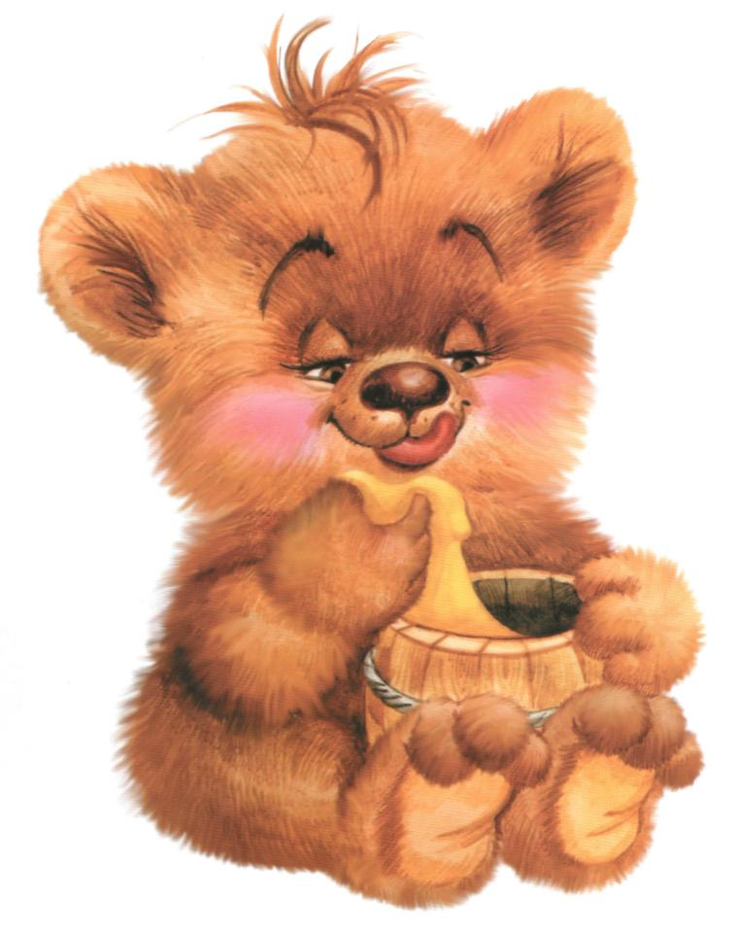 | 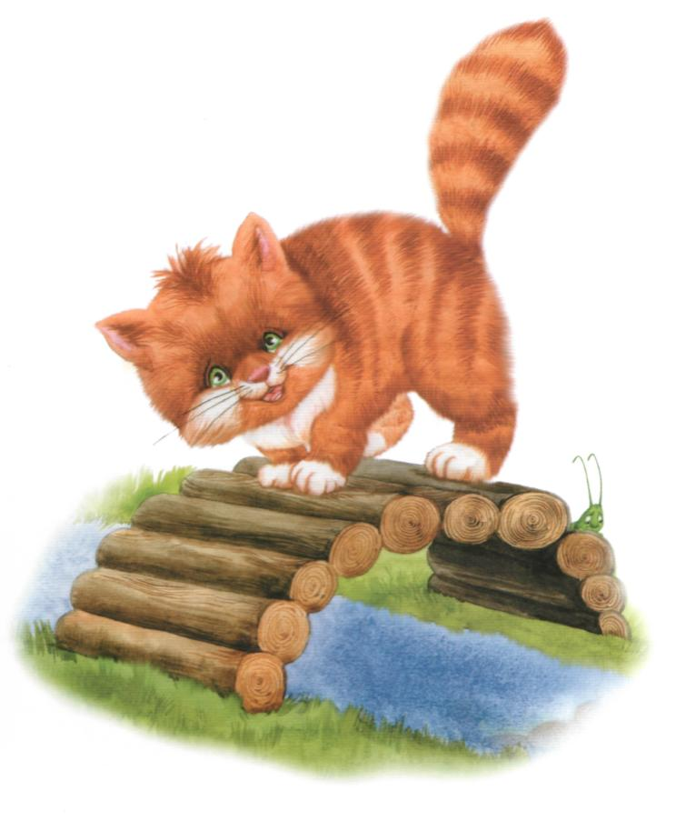
Знает это весь народ:  Любит мишка вкусный мед.  Язычком губу оближет  И подсядет к меду ближе. | Выгни язычок, как спинку  Выгнул этот рыжий кот.  Ну-ка, рассмотри картинку:  Он по мостику идет.

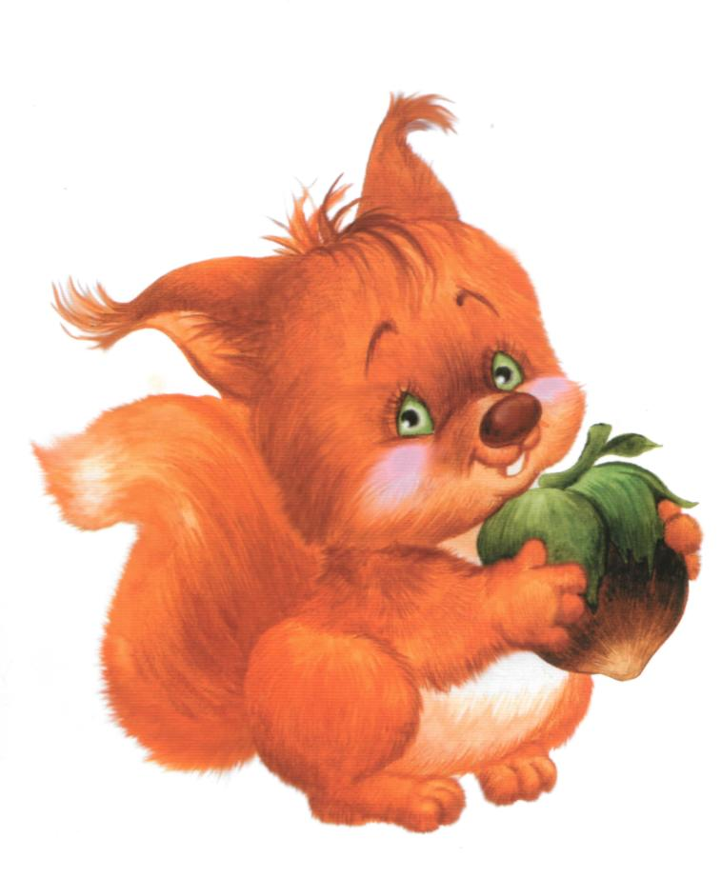 | Весёлая  артикуляционная  гимнастика
Белка щелкает орешки
Обстоятельно, без спешки.
Упираем язычок
Влево-вправо, на бочок.

